Моделирование адсорбции переходных состояний реакции Принса на нанотрубках
Купова О.Ю., Вакулин И.В.
Аспирант
Башкирский государственный университет, химический факультет, г. Уфа, Россия
E-mail: olgakupova@gmail.com
Целью работы явилось теоретическое изучение влияния гетерогенного катализа на скорость образования 1,3-диоксанов по реакции Принса. В качестве сокатализаторов нами рассматривались нанотрубки различного диаметра.
Найденные при помощи квантово-химических расчетов в программе Gamess [1] с использованием неэмпирического приближения МР2/6-31G(d) линейные размеры переходных состояний образования 4-алкил-1,3-диоксанов из ряда алкенов представлены в таблице 1 [2].
Таблица 1. Линейные размеры переходных состояний реакций образования 4-алкил-1,3-диоксанов из модельных алкенов.
Участвующий в реакции алкен | х | у | z | 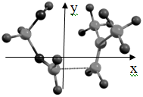 | 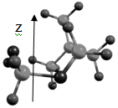
этилен | 5.19 | 3.94 | 3.01
пропилен | 5.33 | 5.21 | 3.02
бутен-1 | 4.12 | 5.17 | 4.18
изобутилен | 6.21 | 4.92 | 3.82
транс бутен-2 | 6.69 | 4.67 | 3.20
Характер и энергетические параметры взаимодействия переходного состояния с сокатализатором определялись с использованием модуля Adsorption Locator, включенного в программный пакет Accelrys Material Studio 5.5.
Моделированием адсорбции переходных состояний реакции образования 4-алкил-1,3-диоксанов из различных алкенов на нанотрубках показано, что переходные состояния селективно адсорбируются на нанотрубках определенного диаметра.
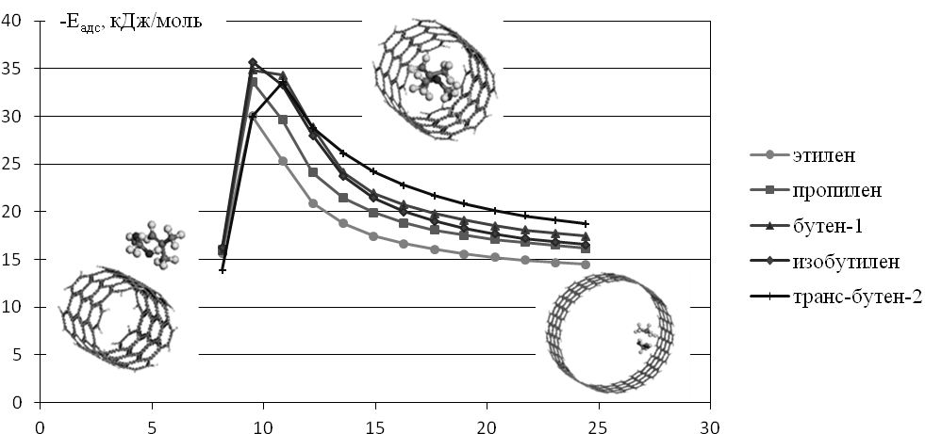
Рис. 1. График зависимости энергии адсорбции переходных состояний от диаметра нанотрубки.
С учетом линейных размеров переходных состояний (5-6 Å) оптимальный диаметр трубки определен 9,5-10,9 Å. В этом случае переходное состояние полностью помещается внутрь нанотрубки и стабилизируется за счет межмолекулярных взаимодействий со всей внутренней поверхностью нанотрубки.
- Granosky A.A. http://classic.chem.msu/gran/gamess/index.html.
- Купова О.Ю., Вакулин И.В., Талипов Р.Ф. Квантовохимическое изучение образования 1,3-диоксанов из димера формальдегида и алкенов. // Бутлеровские сообщения, 2012, №32(13), с. 123-127

